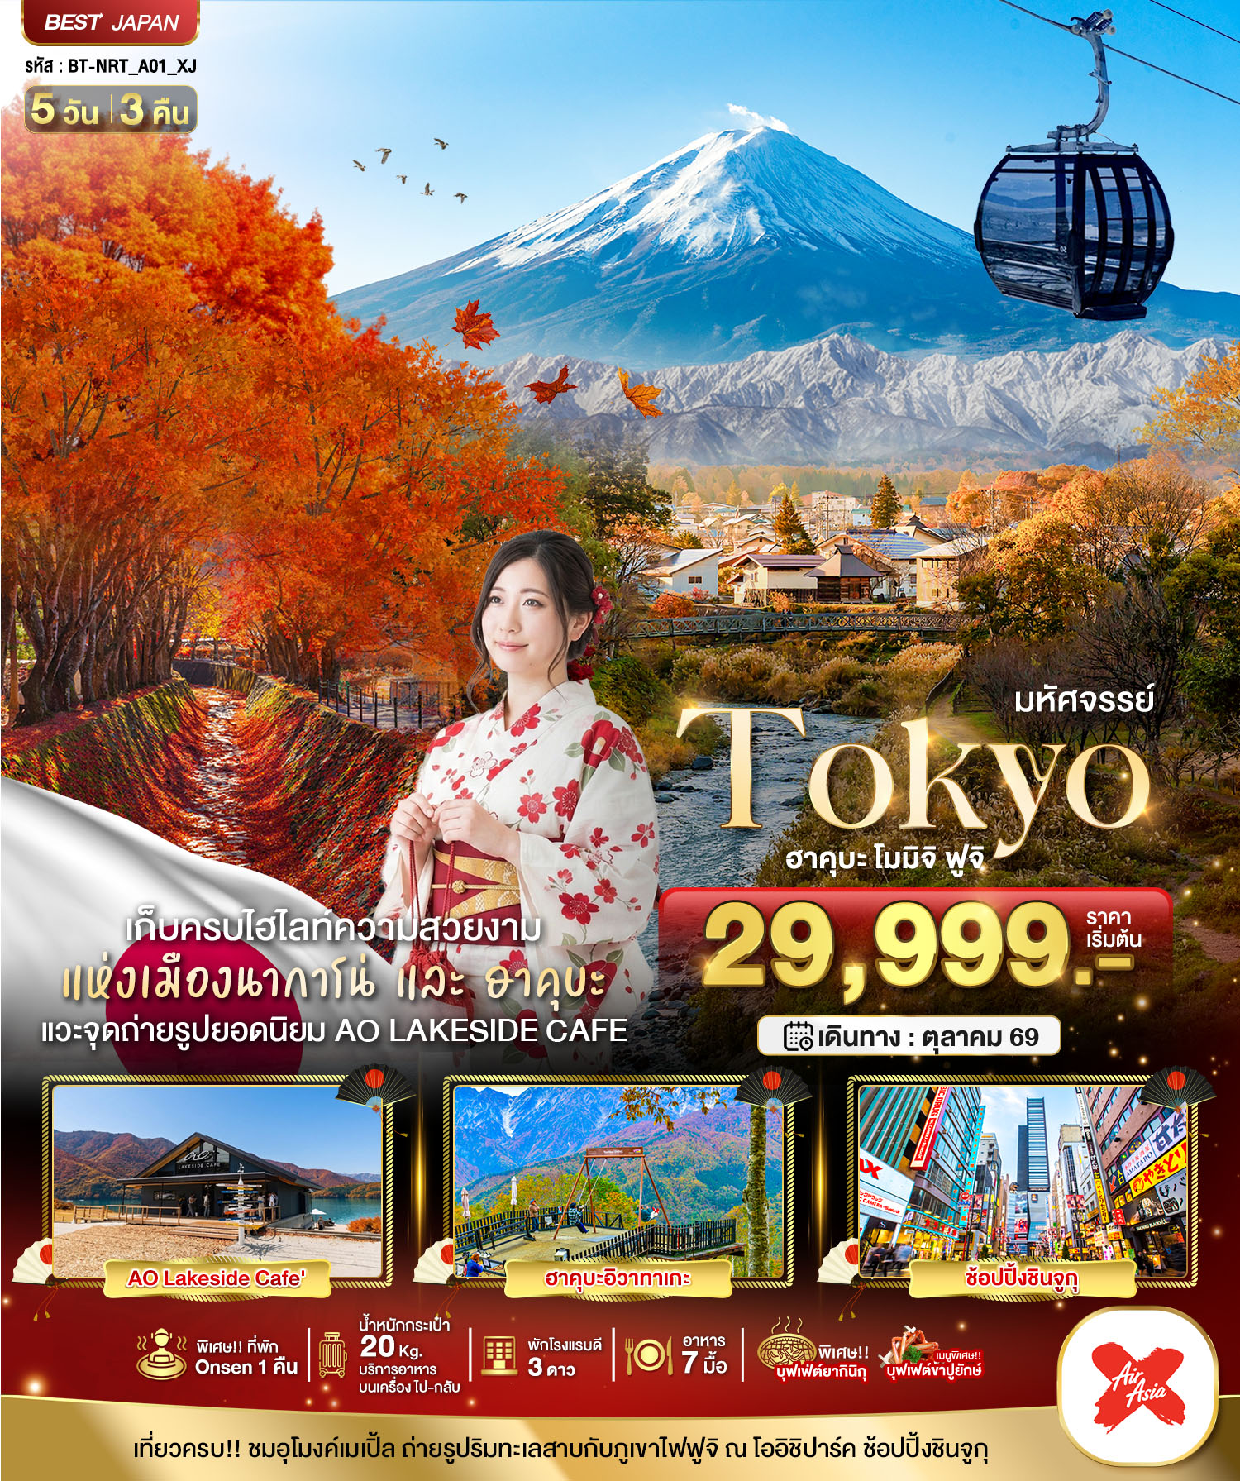

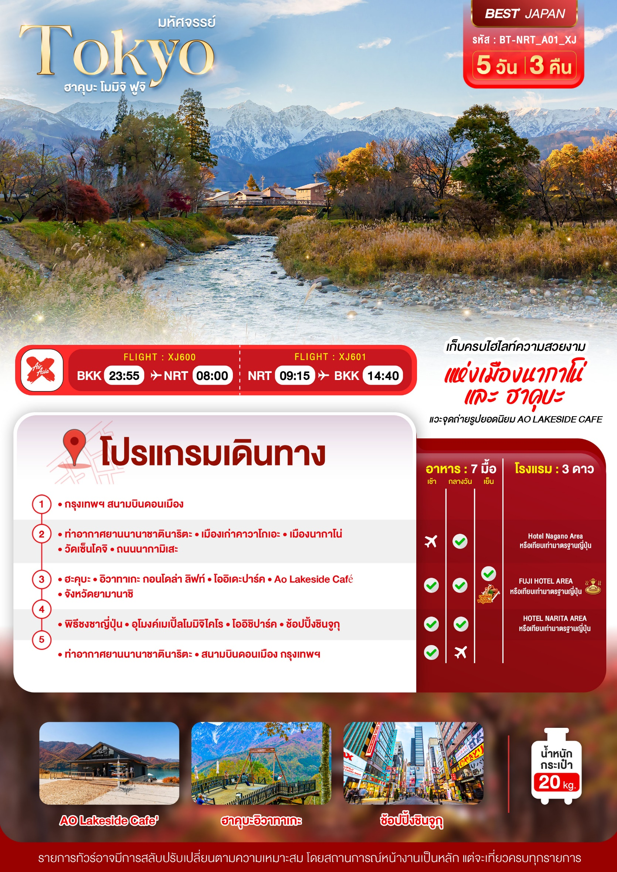

อัตราค่าบริการและเงื่อนไขรายการท่องเที่ยว
วันเดินทาง | จำนวน | ผู้ใหญ่ | เด็กอายุต่ำกว่า 6 ปีไม่มีเตียง | พักเดี่ยว
01 - 05 ตุลาคม 2569 | 30+1 | 29,999 | 27,999 | 7,900
02 - 06 ตุลาคม 2569 | 30+1 | 29,999 | 27,999 | 7,900
03 - 07 ตุลาคม 2569 | 30+1 | 29,999 | 27,999 | 7,900
07 - 11 ตุลาคม 2569 | 30+1 | 35,999 | 33,999 | 7,900
11 - 15 ตุลาคม 2569 | 30+1 | 35,999 | 33,999 | 7,900
12 - 16 ตุลาคม 2569 | 30+1 | 35,999 | 33,999 | 7,900
19 - 23 ตุลาคม 2569 | 30+1 | 35,999 | 33,999 | 7,900
21 - 25 ตุลาคม 2569 | 30+1 | 39,999 | 37,999 | 7,900
22 - 26 ตุลาคม 2569 | 30+1 | 39,999 | 37,999 | 7,900
23 - 27 ตุลาคม 2569 | 30+1 | 39,999 | 37,999 | 7,900
24 - 28 ตุลาคม 2569 | 30+1 | 35,999 | 33,999 | 7,900
25 - 29 ตุลาคม 2569 | 30+1 | 35,999 | 33,999 | 7,900
26 - 30 ตุลาคม 2569 | 30+1 | 35,999 | 33,999 | 7,900
27 - 31 ตุลาคม 2569 | 30+1 | 35,999 | 33,999 | 7,900
28 ตุลาคม - 1 พฤศจิกายน 2569 | 30+1 | 36,999 | 34,999 | 7,900
29 ตุลาคม - 2 พฤศจิกายน 2569 | 30+1 | 36,999 | 34,999 | 7,900
30 ตุลาคม - 3 พฤศจิกายน 2569 | 30+1 | 36,999 | 34,999 | 7,900
31 ตุลาคม - 4 พฤศจิกายน 2569 | 30+1 | 36,999 | 34,999 | 7,900

**ราคา INFANT (อายุไม่ถึง 2 ปี บริบูรณ์ ณ วันเดินทางกลับ) ท่านละ 6,000 บาท อัตรานี้รวมรายการทัวร์และตั๋วเครื่องบินแล้ว**
ราคา JOINLAND หักตั๋วเครื่องบินออกท่านละ 10,000 บาท
อัตราค่าบริการนี้ไม่รวม ค่าทิปไกด์,พนักงานขับรถ รวมทั้งทริป 2,000 บาท/ท่าน
สำหรับลูกค้าเส้นทางญี่ปุ่น ทุกเส้นทาง ที่ซื้อทัวร์ในราคาโปรโมชั่นทางบริษัทขอสงวนสิทธิ์ในการ
งดให้บริการรับซื้อบริการเสริมทุกชนิด เช่น ที่นั่ง น้ำหนัก หรือ อาหาร เป็นต้น
ขอสงวนสิทธิ์ในการเลือกที่นั่งบนเครื่องบิน เนื่องจากการจัดที่นั่งบนเครื่องบิน เป็นสิทธิ์ของเจ้าหน้าที่เช็คอิน
ซึ่งทางบริษัทไม่สามารถเข้าไปแทรกแซงได้

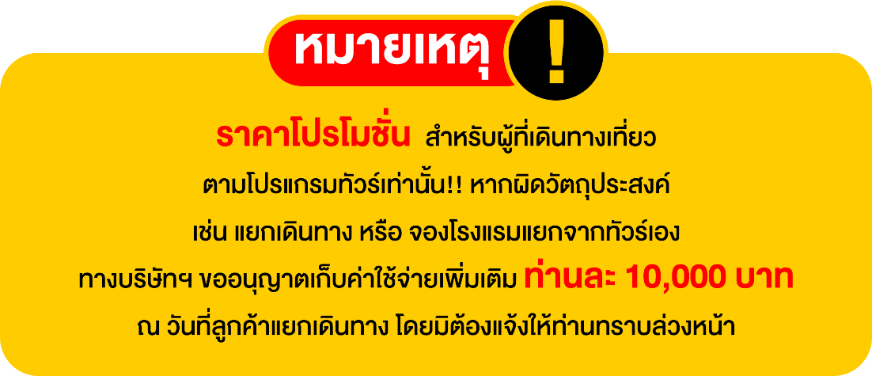

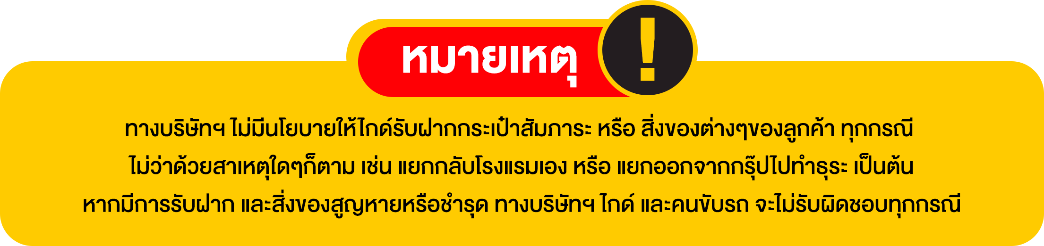

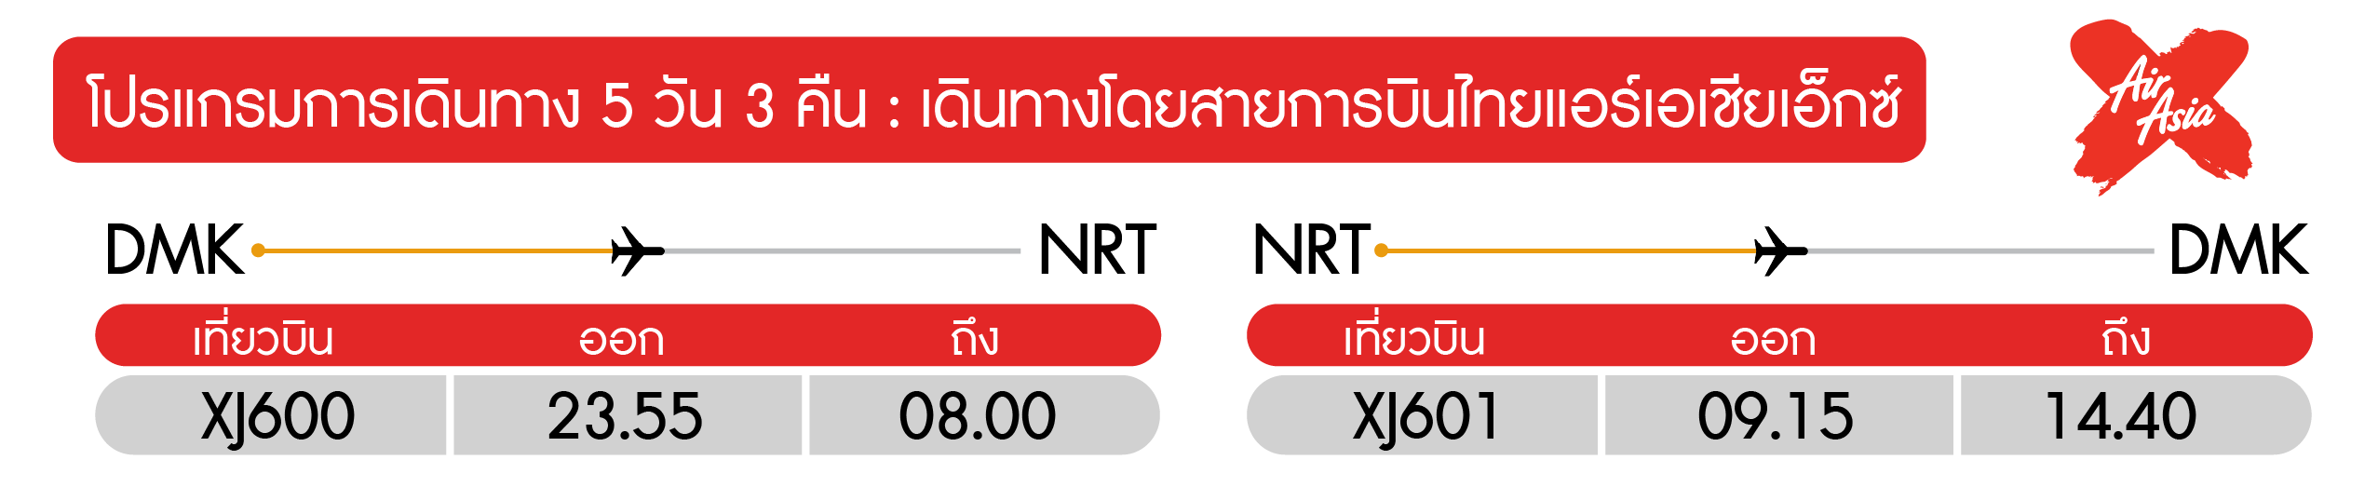
วันแรก กรุงเทพฯ สนามบินดอนเมือง

20.30 น. พร้อมกันที่ สนามบินดอนเมือง อาคาร 1 ชั้น 3 ประตู 7 สายการบินไทยแอร์เอเชียเอ๊กซ์ Thai Air Asia X (XJ) โดยมีเจ้าหน้าที่อำนวยความสะดวกแก่ทุกท่าน
23.55 น. ออกเดินทางสู่ เมืองนาริตะ ประเทศญี่ปุ่น โดยเที่ยวบิน XJ600 (มีอาหารบริการบนเครื่อง)


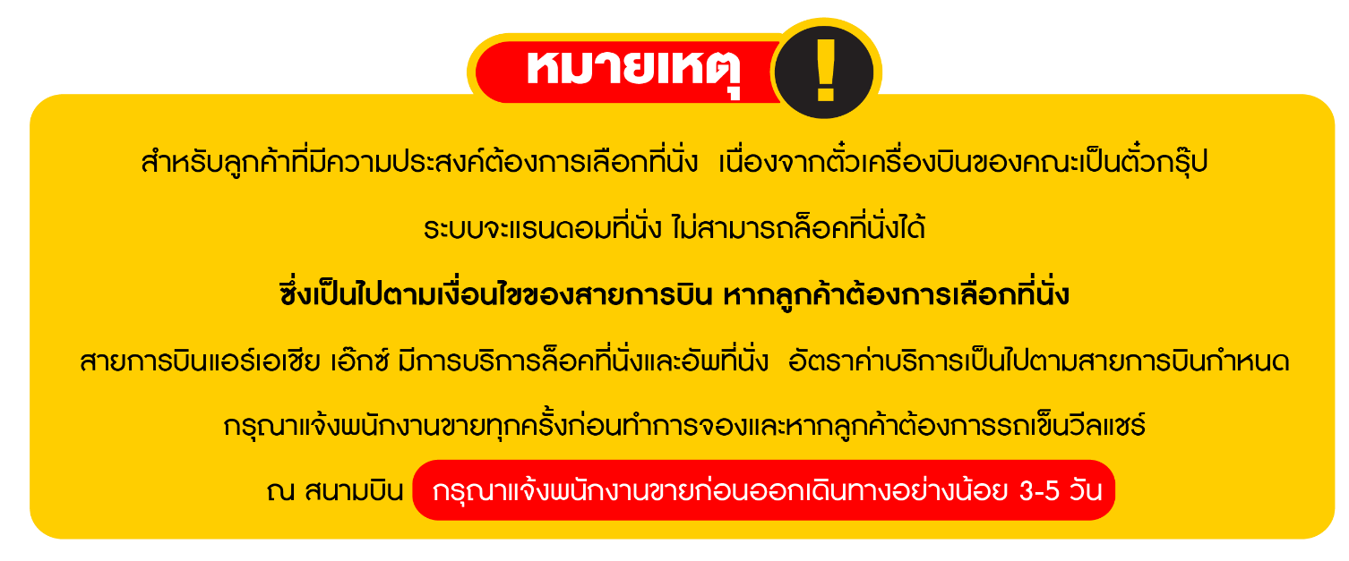

วันที่สอง ท่าอากาศยานนานาชาตินาริตะ • เมืองเก่าคาวาโกเอะ • เมืองนากาโน่ • วัดเซ็นโคจิ • ถนนนากามิเสะ (-/กลางวัน/-)

08.00 น. เดินทางถึง ท่าอากาศยานนานาชาตินาริตะ ประเทศญี่ปุ่น พบการต้อนรับอย่างอบอุ่นจากเจ้าหน้าที่ (เวลาท้องถิ่นที่ญี่ปุ่นเร็วกว่าประเทศไทย 2 ชั่วโมง) นาริตะ เป็นเมืองในจังหวัดชิบะ ประเทศญี่ปุ่น เป็นที่ตั้งของท่าอากาศยานนานาชาตินาริตะ ซึ่งเป็นท่าอากาศยานนานาชาติที่ให้บริการสำหรับพื้นที่ของกรุงโตเกียวและเมืองโดยรอบ หลังจากผ่านขั้นตอนของกรมศุลกากรเรียบร้อยแล้ว
กลางวัน บริการอาหารกลางวัน ณ ร้านอาหาร เมนูพิเศษ!! บุฟเฟต์ปิ้งย่างยากินิกุ
เดินทางสู่ ย่านเมืองเก่าคาวาโกเอะ เป็นที่รู้จักในอีกชื่อหนึ่งว่าโคะเอโดะ คาวาโกเอะ หรือ “เอโดะน้อย” สาเหตุหนึ่งที่ขนานนามเช่นนี้ก็เพราะที่นี่อนุรักษ์วัฒนธรรมและสิ่งก่อสร้างในสมัยเอโดะไว้เป็นอย่างดี เยี่ยมเยียนย่านโกดังเก่าที่ไม่เหมือนใครและสัมผัสบรรยากาศเอโดะดั้งเดิมอีกครั้ง คาวาโกเอะมีโกดังดินเหนียวเก่าและบ้านพ่อค้าซึ่งเรียกว่าคุระซุคุริ บนถนนเก่าสายหลักยังคงมีลูกกวาดและขนมหวานสไตล์ญี่ปุ่นสมัยเมจิจำหน่าย คาวาโกเอะปรากฏอยู่ในละครโทรทัศน์ในประเทศสุดฮิตหลายเรื่อง ทำให้ที่โด่งดังในหมู่นักท่องเที่ยวชาวญี่ปุ่น บนถนนคุระซุคุริของคาวาโกเอะมีโกดังตั้งเรียงรายเป็นระยะทางหลายร้อยเมตร ตึกเก่า ๆ เหล่านี้ทำให้เกิดความรู้สึกที่แตกต่างออกไปราวกับได้ย้อนเวลากลับไปในอดีต เพราะโครงสร้างไม้เหล่านี้แตกต่างจากสถาปัตยกรรมญี่ปุ่นสมัยใหม่อย่างมาก ในช่วงยุคเอโดะ คุระหรือโกดังจะถูกสร้างขึ้นด้วยไม้แล้วฉาบผนังด้วยดินเหนียว
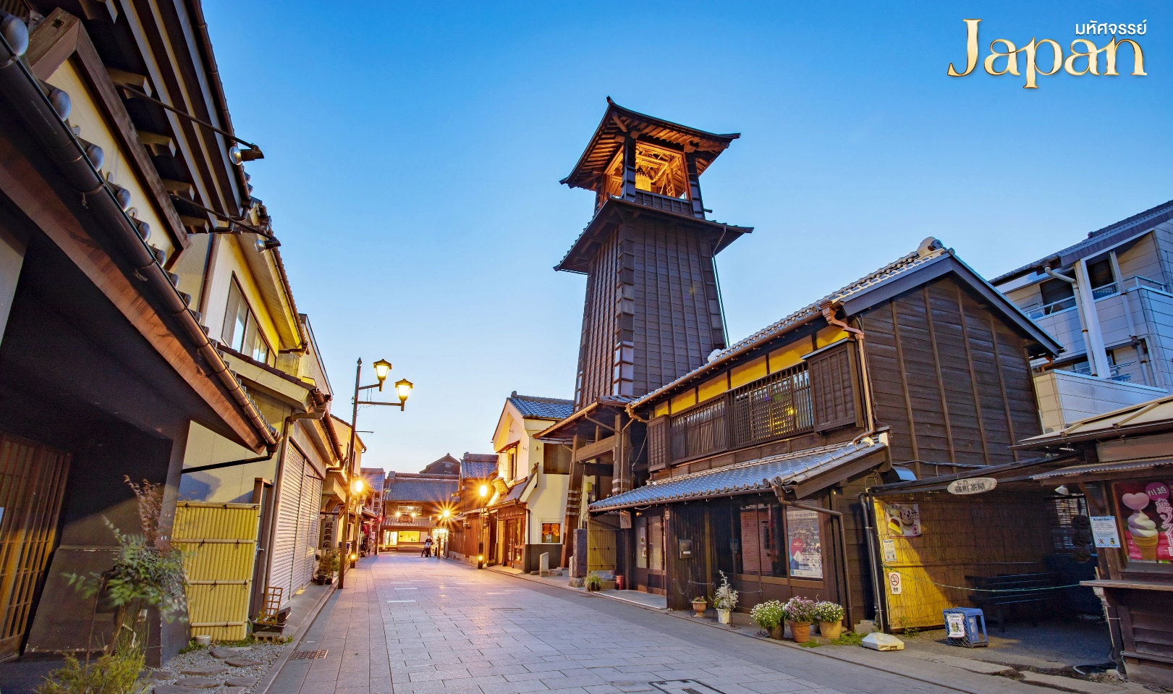

เดินทางสู่ จังหวัดนากาโน่ เป็นจังหวัดไม่ติดทะเลในประเทศญี่ปุ่น เป็นเมืองที่สามารถเดินทางด้วยรถไฟชินคันเซ็นหรือรถไฟด่วนจากโตเกียว นาโกย่า โอซาก้า ได้สะดวก
จากนั้น นำท่านชม วัดเซ็นโคจิ เป็นวัดที่สำคัญแห่งหนึ่งของญี่ปุ่น ตั้งอยู่ที่จังหวัดนากาโน่ โดยวัดแห่งนี้สร้างขึ้นประมาณศตวรรษที่ 7 โดยมีวัตถุประสงค์หลักคือเก็บรักษาพระพุทธรูปองค์แรกที่เข้ามาในประเทศญี่ปุ่น เรียกว่า Ikko Sanzon Amida Nyorai หรือ “พระอมิตาภะตรีเอกภาพเปล่งรัศมีเป็นหนึ่งเดียว” ที่นี่เป็นหนึ่งในสถานที่แสวงบุญไม่กี่แห่งที่เหลืออยู่ในญี่ปุ่น นอกจากนั้นแล้ววัดนี้ยังมีวิหารหลักและประตู Sanmon ที่เป็นจุดเด่นอีกอย่างของวัด นับว่าเป็น 1 ในอาคารไม้ที่เป็นสมบัติของชาติที่ใหญ่ที่สุดของฝั่งตะวันออกของญี่ปุ่น โดยด้านในของวิหารหลักนั้นจะเต็มไปด้วยพระพุทธรูปต่างๆมากมาย และมีไฮไลท์สำคัญอีกอย่างหนึ่งของวัดนี้คือ ในวิหารหลักนั้นมีทางที่สามารถลงไปยังทางเดินใต้ดินได้
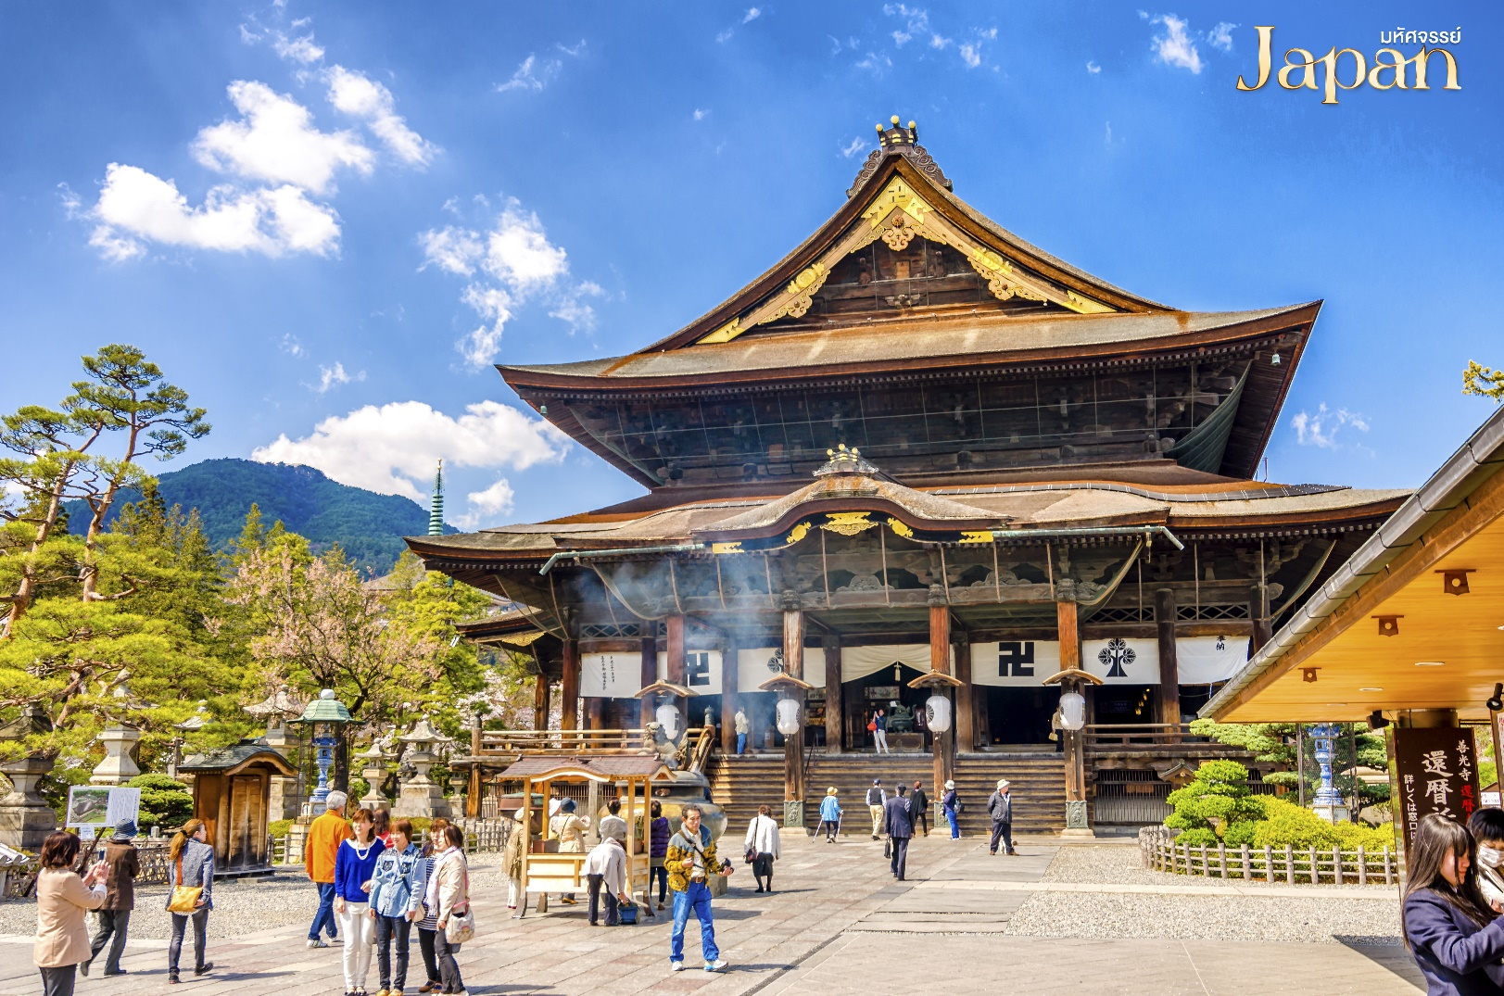

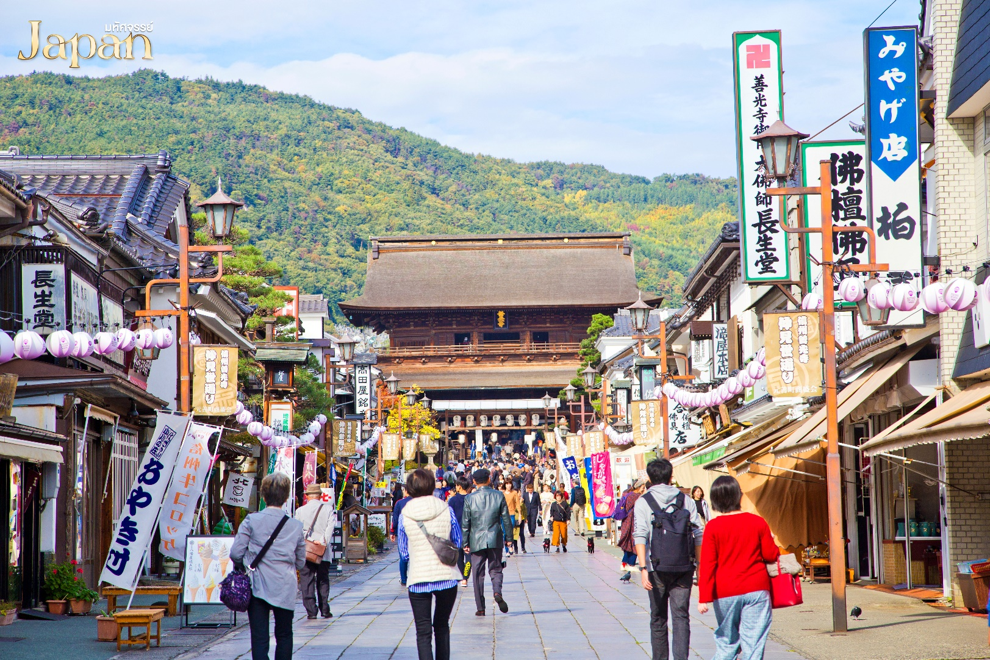
นำท่านชม ถนนนากามิเสะ ของวัดเซ็นโคจิ ที่นี่เต็มไปด้วยของที่ระลึกทางพุทธศาสนาไปจนถึงของเก่าและของกินทุกประเภท ประกอบไปด้วยร้านค้ามากมาย 2 ฝั่งทางเดิน มีสินค้า ขนม อาหารและของที่ระลึกหลากหลายจำหน่ายตลอดทางเดิน ไม่ว่าจะเป็น สาเกท้องถิ่นของเมืองนากาโน่, งานหัตถการที่ทำจากไม้ เช่นหม้อใส่น้ำตาล เครื่องปั้นดินเผา และเครื่องประดับอื่นๆ ผงพริก และเครื่องเทศต่างๆ ขนมขบเคี้ยวหลากหลายชนิด

เย็น อิสระอาหารเย็นตามอัธยาศัย
ที่พัก Hotel Nagano Area ระดับ 3 ดาว หรือเทียบเท่ามาตรฐานของประเทศญี่ปุ่น
(โรงแรมที่ระบุในรายการทัวร์เป็นเพียงโรงแรมที่นำเสนอเบื้องต้นเท่านั้น ซึ่งอาจมีการเปลี่ยนแปลงแต่โรงแรมที่เข้าพักจะเป็นโรงแรมระดับเทียบเท่ากัน)
วันที่สาม ฮะคุบะ • อิวาทาเกะ กอนโดล่า ลิฟท์ • โออิเดะปาร์ค • Ao Lakeside Café • จังหวัดยามานาชิ (เช้า/กลางวัน/เย็น)

เช้า บริการอาหารเช้า ณ ห้องอาหารของโรงแรม
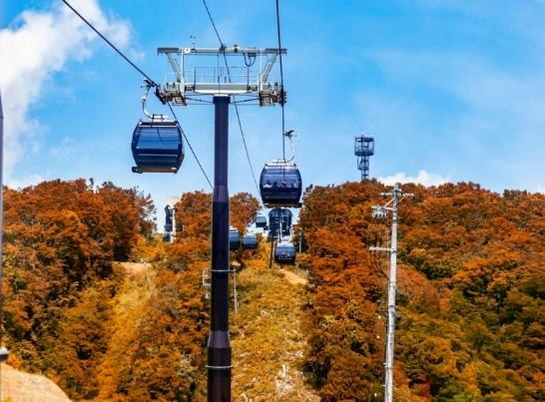

เดินทางสู่ ฮะคุบะ อยู่ในแถบภาคเหนือของเทือกเขาแอลป์ในจังหวัดนากาโนะ ในฤดูหนาวนนับเป็นสวรรค์ของนักสกีอีกทั้งยังเป็นสถานที่จัดงานโอลิมปิกฤดูหนาวในปี 1998 แม้เมืองจะไม่ได้ใหญ่ แต่ก็มีสกีรีสอร์ทให้บริการสำหรับนักท่องเที่ยว และนักสกีไว้บริการเพียบพร้อมไม่แพ้ที่อื่นๆ ด้วยวิวทิวทัศน์ไม่ว่าจะฤดูหนาว หรือฤดูอื่นๆ ก็สวยงามไม่แพ้กันเลยทีเดียว จากนั้นพาท่านสู่สถานี อิวาทาเกะ กอนโดล่า ลิฟท์ (Iwatage Gondola lift) (ราคาทัวร์รวมค่ากระเช้าแต่ไม่รวมค่ากิจกรรม) เพื่อขึ้นไปยัง Hakuba Iwatage Mountain Resort ใช้เวลาประมาณ 10 นาทีเพื่อขึ้นไปยังด้านบนภูเขาอิวาทาเกะ สกีรีสอร์ทยอดนิยมของจังหวัดนากาโน่ ด้วยความสูง 1,100 เมตร จากระดับน้ำทะเล มีทิวทัศน์สุดตระการตาของเทือกเขาฮิดะ หรือหลายคนเรียกว่าเทือกเขาแอลป์ตอนเหนือตระการตาแก่การมาเยือน
วิวที่เด็ดที่สุดของรีสอร์ตแห่งนี้ อยู่บริเวณระเบียงชมวิวที่เรียกว่า HAKUBA MOUNTAIN HARBOR ซึ่งสามารถมองเห็นเทือกเขาเจแปนแอลป์ตอนเหนือ และภูเขาอื่นๆ ในฮะคุบะได้แบบพาโนรามาเต็มๆตาจากความสูง 2,200 เมตรโดยไม่มีอะไรขวางกั้น ทัศนียภาพในแต่ละฤดูก็จะสวยแตกต่างกันไป สามารถมาเที่ยวชมได้ตลอดปี ตั้งแต่หิมะขาวโพลนในฤดูหนาว ไปจนถึงฤดูใบไม้เปลี่ยนสีที่จะได้เห็นภาพสีสันของใบไม้เปลี่ยนสีไล่ระดับไปตามเขา พร้อมกับหิมะบนยอดเขา สามารถยืนถ่ายรูปและดื่มด่ำกับบรรยากาศได้อย่างเต็มอิ่ม
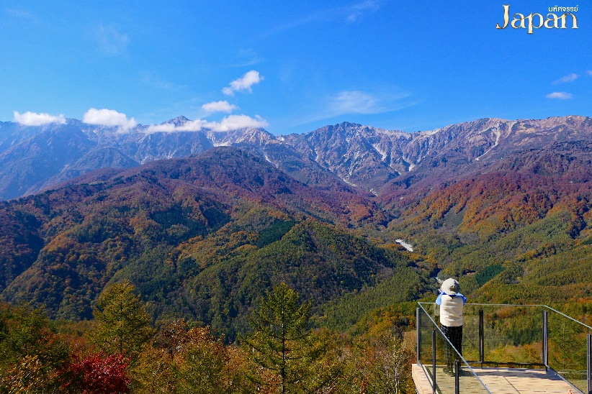
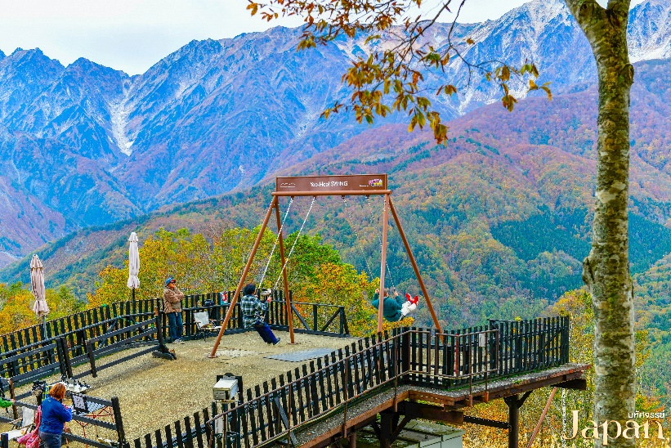

ถัดจากระเบียงชมวิวฮะคุบะ ยังมี Yoo-Hoo! SWING นั่งชิงช้าลอยฟ้าขนาดใหญ่ ที่สามารถชมวิวสวย ๆ พร้อมกับแกว่งชิงช้าแบบหันหน้าเข้าหาธรรมชาติเทือกเขาสูง
กลางวัน บริการอาหารกลางวัน ณ ร้านอาหาร

จากนั้น นำท่านชม โออิเดะ ปาร์ค เป็นสวนสาธารณะขนาดเล็กที่เงียบสงบตั้งอยู่ในหมู่บ้านฮาคุบะ จังหวัดนากาโนะ สวนสวย น้ำใส ซึ่งไฮไลท์ของที่สวนแห่งนี้ คือ มีแม่น้ำฮิเมะคาวะที่ไหลผ่านใจกลางเมือง ชมวิวสะพานแขวนไม้ และฉากหลังเป็นวิวของเทือกเขาแอลป์สุดตระการตา
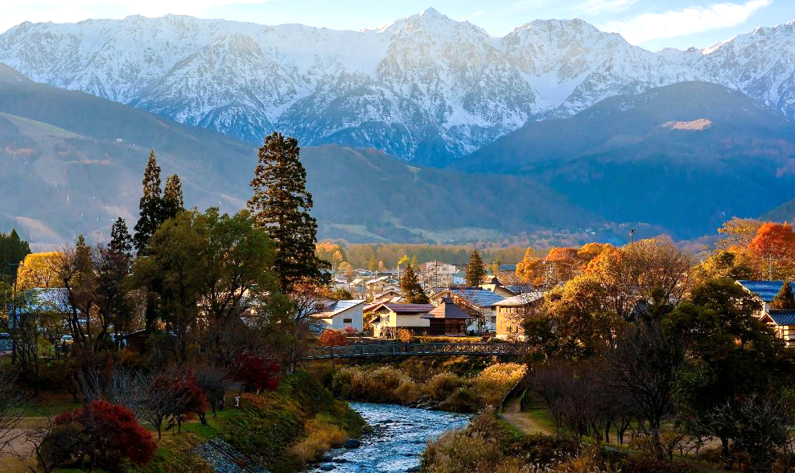


แวะชม Ao Lakeside Cafe คาเฟ่และร้านอาหารยอดฮิตริมทะเลสาบอาโอกิ ในเมืองโอมะจิ มีชื่อเสียงเรื่อง วิวเทือกเขาเจแปนแอลป์ ที่สวยงามอลังการ บรรยากาศดีคล้ายนิวซีแลนด์ สามารถมองเห็นทัศนียภาพของภูเขาและทะเลสาบที่เปลี่ยนไปตามฤดูกาล
จากนั้น เดินทางสู่ จังหวัดยามานาชิ ที่ตั้งของภูเขาไฟฟูจิ เป็นจังหวัดที่มีภูเขาปิดล้อม โดยเฉพาะภูเขาไฟฟูจิซึ่งเป็นจุดที่นักท่องเที่ยวนิยมมาเที่ยวกันมาก ให้ความรู้สึกเหมือนเป็นอีกโลกหนึ่งที่ห่างไกลจากความวุ่นวายของเมืองหลวง นอกจากภูเขาไฟฟูจิที่เป็นภูเขาศักดิ์สิทธิ์ของประเทศญี่ปุ่นแล้ว ยังได้สัมผัสกับทัศนียภาพอันงดงามตามธรรมชาติของทะเลสาบห้าแห่งรอบภูเขาไฟฟูจิ
เย็น บริการอาหารเย็น ณ ห้องอาหารของโรงแรม พิเศษ!! บุฟเฟต์ขาปู

ที่พัก FUJI HOTEL AREA ระดับ 3 ดาว หรือเทียบเท่ามาตรฐานของประเทศญี่ปุ่น
หลังจากรับประทานอาหารค่ำเรียบร้อยแล้ว อิสระให้ท่านพักผ่อนด้วยการแช่ออนเซ็น เพื่อผ่อนคลายกล้ามเนื้อ ความเหนื่อยล้า จากการเดินทางมาตลอดทั้งวัน
(โรงแรมที่ระบุในรายการทัวร์เป็นเพียงโรงแรมที่นำเสนอเบื้องต้นเท่านั้น ซึ่งอาจมีการเปลี่ยนแปลงแต่โรงแรมที่เข้าพักจะเป็นโรงแรมระดับเทียบเท่ากัน
วันที่สี่ พิธีชงชาญี่ปุ่น • อุโมงค์เมเปิ้ลโมมิจิไคโร • โออิชิปาร์ค • ช้อปปิ้งชินจูกุ
(เช้า/กลางวัน/-)

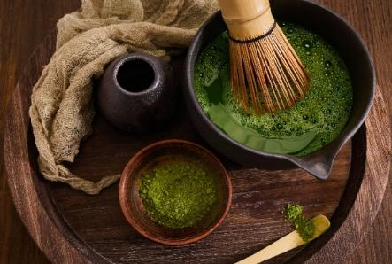

เช้า บริการอาหารเช้า ณ ห้องอาหารของโรงแรม
นำท่าน ทำกิจกรรม พิธีชงชาญี่ปุ่น เป็นศูนย์การเรียนรู้วิธีการชงชาญี่ปุ่นแบบดั้งเดิม ซึ่งการดื่มชาเป็นธรรมเนียมดั้งเดิมของญี่ปุ่น และมีวิธีการชงที่แตกต่างกันออกไป โดยจะมีเซนเซมาสอนให้ความรู้วิธีการชง เริ่มต้นตั้งแต่การวอมอุปกรณ์ การชง จนไปถึงวิธีการดื่มที่ถูกต้อง และสถานที่แห่งนี้ยังเป็นร้านค้าปลอดภาษี เช่น วิตามินบำรุงสุขภาพ สรรพคุณหลากหลายชนิด และสินค้าชื่อดังของญี่ปุ่น โฟมล้างหน้าถ่านหินภูเขาไฟ และ KAREN Special Set และอื่นๆอีกมากมาย ผลิตภัณฑ์เครื่องสำอาง คลีนเซอร์ ครีมบำรุงผิวหน้า โลชั่นน้ำนม และ ครีมกันแดด และมีสินค้าอื่นๆเช่น ลูกบอลซักผ้า นวัตกรรมของญี่ปุ่น แผ่นแปะแก้ปวด หรือแผ่นดูดกลิ่น สามารถเลือกซื้อเป็นของฝากได้ตามอัธยาศัย
นำท่านสู่ โมมิจิ ไคโร (Momiji Kairo) หรือ อุโมงค์ใบเมเปิ้ล จุดชมใบไม้เปลี่ยนสีที่สวยงามบริเวณริมทะเลสาบคาวากูชิโกะ ตั้งอยู่บริเวณทะเลสาบคาวากูชิโกะ เมื่อเข้าสู่ฤดูใบไม้ร่วงต้นเมเปิ้ลที่ขึ้นอยู่ทั้ง 2 ฝั่งคลองของน้ำจะเปลี่ยนเป็นสีส้มและสีแดง ส่วนใบที่แห้งจะหล่นลงที่คลองน้ำ ทำให้ทั้งด้านบนต้นไม้และพื้นด้านล่างเต็มไปด้วยใบเมเปิ้ล อิสระให้ท่านเที่ยวชมพร้อมถ่ายภาพความประทับใจตามอัธยาศัย
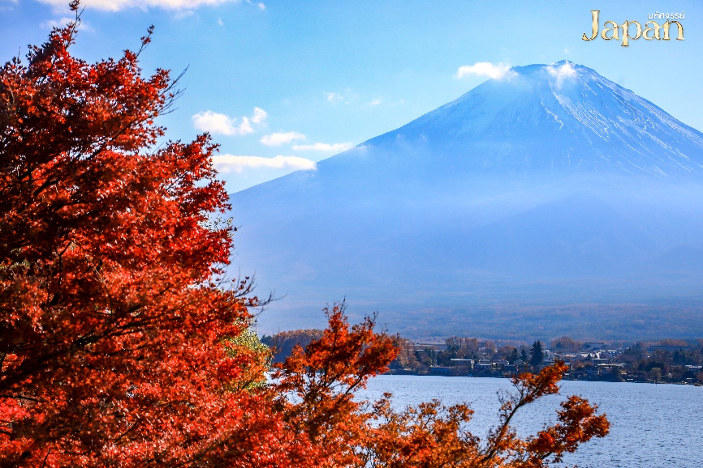
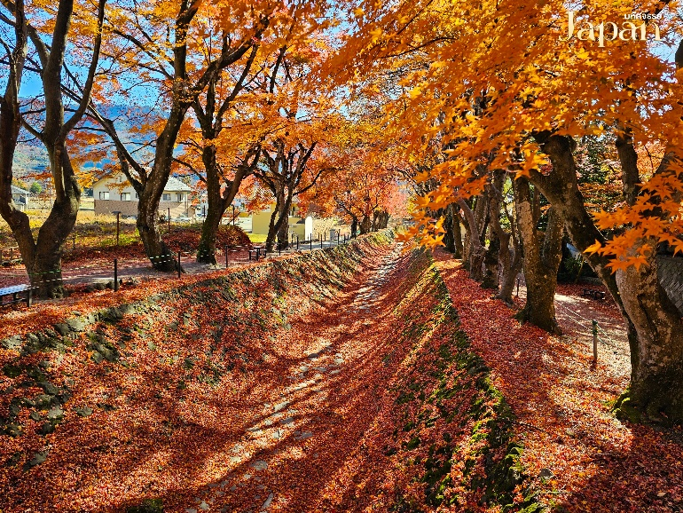

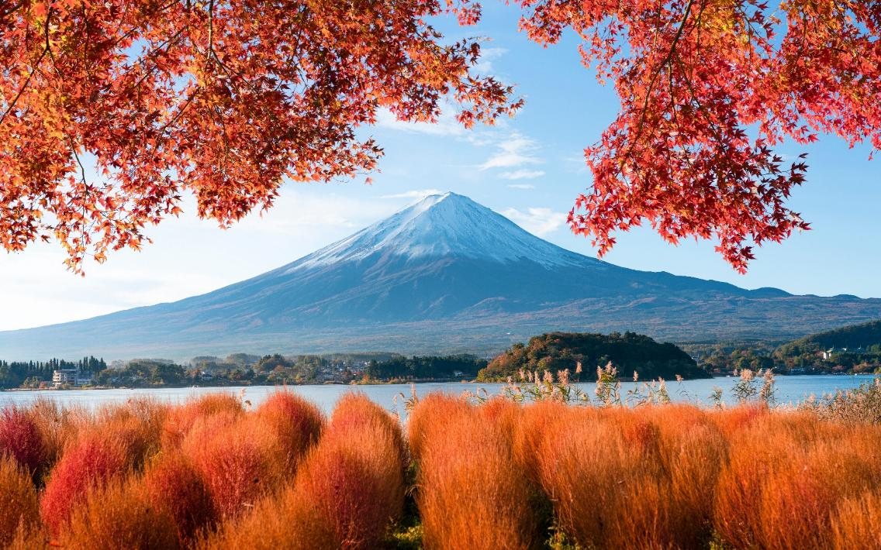

เดินทางสู่ สวนโออิชิ ปาร์ค เป็นจุดชมวิวภูเขาไฟฟูจิ ที่ตั้งอยู่ริมทะเลสาบคาวากุจิโกะฝั่งเหนือ เป็นจุดยอดนิยมของนักท่องเที่ยวเพื่อมาชมวิว ดื่มด่ำกับความงามของทิวทัศน์ ซึ่งบริเวณนี้สามารถมองเห็นภูเขาไฟฟูจิได้เกือบทั้งลูก โดยสวนแห่งนี้จะปลูกดอกไม้ต่างๆวนเวียนตลอดทั้งปี ในช่วงแต่ละเดือนจะมีดอกไม้ตามฤดูกาลผลัดเปลี่ยนกันออกดอก เพื่อรอรับนักท่องเที่ยวให้มาสัมผัสความสวยงาม ณ สวนแห่งนี้

กลางวัน บริการอาหารกลางวัน ณ ร้านอาหาร
จากนั้น เดินทางสู่ โตเกียว อิสระ ช้อปปิ้งย่านชินจูกุ ซึ่งเต็มไปด้วยห้างสินค้าแฟชั่นและห้างสรรพสินค้าขนาดใหญ่อย่าง Isetan, Takashimaya และ Marui เรียงรายกันอยู่มากมาย บริเวณทางออกฝั่งตะวันออกของสถานีชินจุกุยังมีห้างร้านให้นักท่องเที่ยวหลากหลายกลุ่มวัยได้ช้อปปิ้งกันอย่างจุใจ ไม่ว่าจะเป็นดิสเคาท์สโตร์อย่าง Don Quijote ร้านขายเครื่องใช้ไฟฟ้าอย่าง Yamada Denki, Shinjuku Subnade, หรือ ห้าง Big camera และอื่นๆอีกมากมายที่มีร้านสินค้าหลากหลายแบรนด์ให้เลือกช้อปปิ้งกันอย่างเต็มอิ่ม

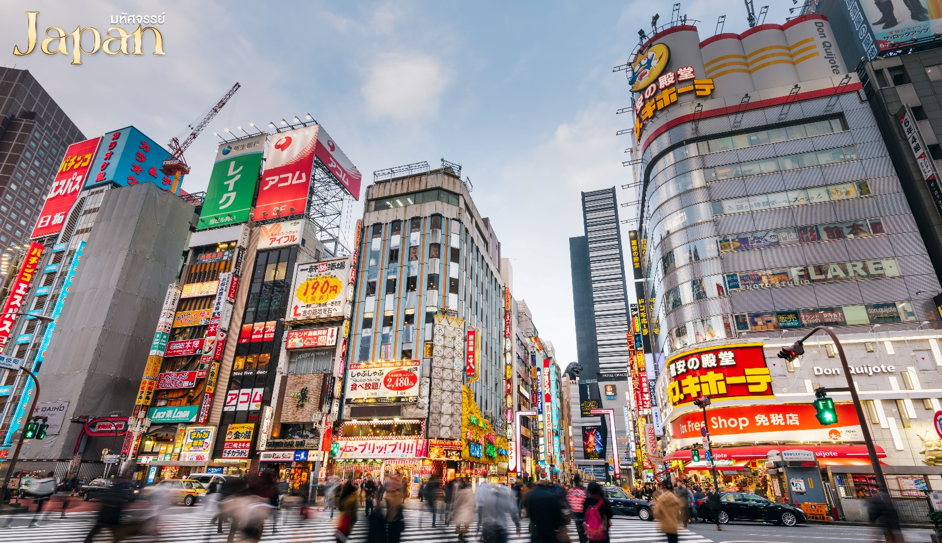

เย็น อิสระอาหารเย็นตามอัธยาศัย
ที่พัก Hotel Narita Area ระดับ 3 ดาว หรือเทียบเท่ามาตรฐานของประเทศญี่ปุ่น
(โรงแรมที่ระบุในรายการทัวร์เป็นเพียงโรงแรมที่นำเสนอเบื้องต้นเท่านั้น ซึ่งอาจมีการเปลี่ยนแปลงแต่โรงแรมที่เข้าพักจะเป็นโรงแรมระดับเทียบเท่ากัน)
วันที่ห้า ท่าอากาศยานนานาชาตินาริตะ • สนามบินดอนเมือง กรุงเทพฯ (เช้า/-/-)

เช้า บริการอาหารเช้า ณ ห้องอาหารของโรงแรม
09.15 น. ออกเดินทางกลับกรุงเทพฯ โดยสายการบินไทยแอร์เอเชียเอ๊กซ์ เที่ยวบินที่ XJ601
(มีอาหารบริการบนเครื่อง)
14.40 น. เดินทางถึงสนามบินดอนเมือง กรุงเทพฯ โดยสวัสดิภาพพร้อมความประทับใจมิรู้ลืม
*************************************************

หมายเหตุ : การให้บริการของรถบัสนำเที่ยวในประเทศญี่ปุ่น ตามกฎหมายของประเทศญี่ปุ่นนั้นสามารถให้บริการได้วันละไม่เกิน 10 ชั่วโมง ไม่สามารถเพิ่มเวลาได้ จึงขอสงวนสิทธิ์ในการปรับเปลี่ยนตารางการท่องเที่ยวในรายการเดินทาง โดยมัคคุเทศก์และคนขับจะเป็นผู้บริหารเวลาตามความเหมาะสม

